四川省财贸轻化纺工会
文件
四川省造纸行业协会
川纸协［2015］文字12号
关于表彰全省造纸行业节能减排达标竞赛
优胜企业、优胜班组的决定

各制浆造纸企业、各会员单位：
根据四川省财贸轻化纺工会、四川省造纸行业协会川纸协【2015】文字08号《关于在全省造纸行业开展节能减排达标竞赛活动的通知》精神，我省各制浆造纸企业纷纷响应，在本企业积极开展全员参与的以“节能减排作贡献”的竞赛活动，并取得了良好的效果。根据企业申报，省造纸行业协会秘书处汇总初审，交省节能减排达标竞赛活动领导小组组织有关专家评审，决定对四川永丰浆纸股份有限公司等9家制浆造纸企业获得四川省造纸行业节能减排达标竞赛优胜企业，对四川永丰浆纸股份有限公司碱回收车间等5个车间、班组获得四川省造纸行业节能减排达标竞赛优胜班组进行表彰，并颁发证牌、证书。希望获奖企业、班组再接再厉，为我省造纸行业转型升级、调结构、促发展作出更大的贡献。
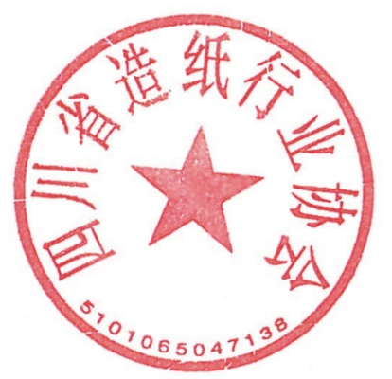
附：四川省造纸行业节能减排达标竞赛优胜企业、优胜班组名单

四川省财贸轻化纺工会 四川省造纸行业协会

二〇一五年十二月八日

抄报：省总工会、省经信委、省民政厅
抄送：有关单位
附件
四川省造纸行业节能减排达标竞赛优胜企业、优胜班组名单

（排名不分先后）

一、四川省造纸行业节能减排达标竞赛优胜企业
1、四川永丰浆纸股份有限公司
2、玖龙浆纸（乐山）有限公司
3、四川新津晨龙纸业有限公司
4、四川迅源纸业有限公司
5、四川省犍为凤生纸业有限责任公司
6、维达纸业（四川）有限公司
7、中顺洁柔（四川）纸业有限公司
8、四川银鸽竹浆纸业有限公司
9、沐川禾丰纸业有限责任公司
二、四川省造纸行业节能减排达标竞赛优胜班组
1、四川永丰浆纸股份有限公司碱回收车间
2、四川迅源纸业有限公司机修班
3、四川内江金子山纸业有限公司造纸车间
4、四川省津诚纸业有限公司污泥处理车间
5、四川省绵阳超兰卫生用品有限公司原纸生产车间

